Kje uresničujete svoje pravice, ki vam jih daje članstvo v Sindikatu komunale, varovanje in poslovanje z nepremičninami Slovenije:
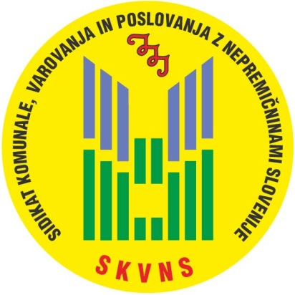
SKVNS, ima sedež v Ljubljani na Dalmatinovi 4.
Predsednica SKVNS:Marolt Majda, univ.dipl.prav.
Tajništvo SKVNS: Darja Lorbek
Telefonu 01/43 41 233
GSM: 041/760-204
E-pošta: skvns@sindikat-zsss.si
Spletni strani: www.sindikat-skvns.si

Strokovno pravno pomoč dobite na sedežu Območne organizacije ZSSS:

Osrednjeslovenska  Parmova 51, 1000 Ljubljana | Matija Drmota | 01/30 00 136  GSM 051/310-529  mail: matija.drmota@gmail.com
Podravje in Koroška  Neratova 4, 2000 Maribor | Alenka Rožman | 02/23 48 317  GSM 041/933-761  mail: alenka.rozman@sindikat-zsss.si
Savinjska  Gledališka 2, 3000 Celje | Mojca Stropnik | 03/42 55 700  GSM 031/314-923  mail: mojca.stropnik@sindikat-zsss.si
Dolenjska, Bela Krajina in Posavje  Cesta Prvih borcev 28, 8250 Brežice | Ivica Sotelšek | 07/49 61 075  GSM 031/386-852  mail: ivica.sotelsek@sindikat-zsss.si
Pomurje  Mlinska 3, 9220 Lendava | Zdenka Bobovec | 02/575-10-53  GSM 041/773-551  mail: zdenka.bobovec@sindikat-zsss.si
Primorska in Notranjska  Partizanska 15, 6210 Sežana | Bojan Kramar | 05/73 02 350  GSM: 041/688-620  mail: bojan.kramar@sindikat-zsss.si
Spodnje Podravje  Čučkova 1, 2250 Ptuj | Alenka Rožman | 02/23 48 317  GSM 041/933-761  mail: alenka.rozman@sindikat-zsss.si
Gorenjska  Poštna ul. 4, 4000 Kranj | Matej Jemec | 04/20 17 850  GSM: 040/690-344  mail: matej.jemec@sindikat-zsss.si

